Noordzij-Ik wil je…
Week 40- 2025

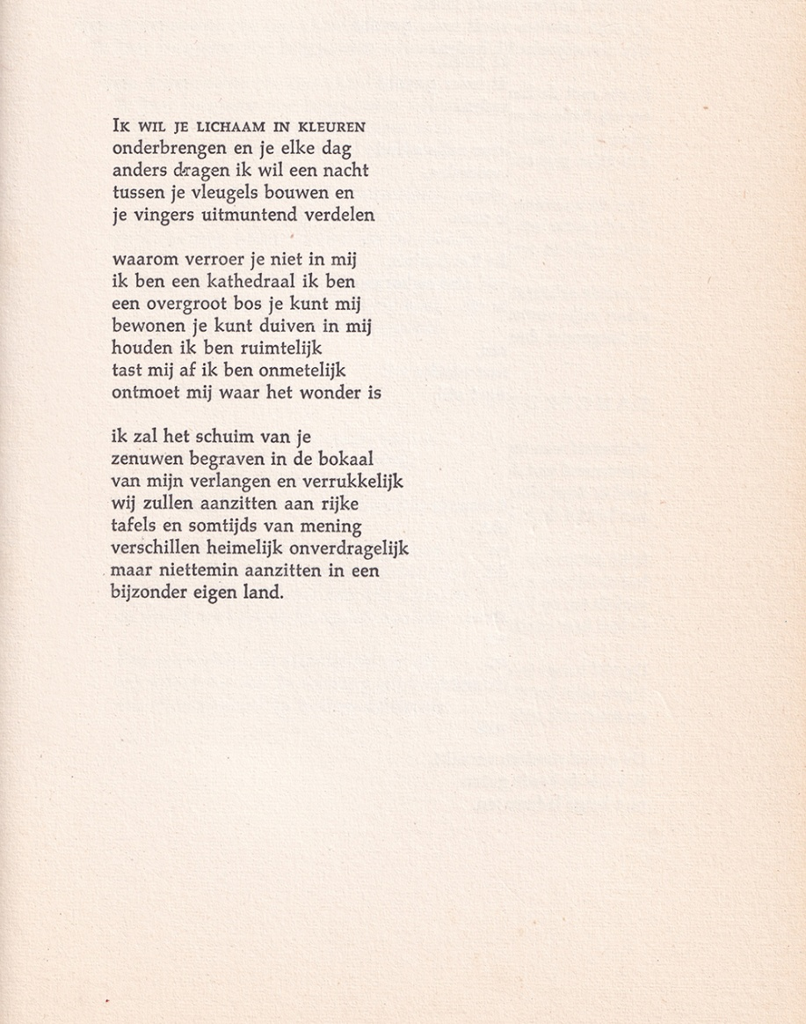

De literaire loopbaan van deze dichter bestrijkt een relatief korte tijd. Nel Noordzij (1923-2003) debuteerde in 1954 met een kort verhaal; in 1964 publiceerde zij haar laatste literaire werk, een bundel verhalen.
In haar werk staat de mens als kwetsbaar en soms eenzaam wezen centraal. In haar proza zijn psychische en fysieke traumata een terugkerend thema. Dit deel van het werk leidde tot veel commotie omdat bijvoorbeeld in “Het kan me niet schelen” (1955) lesbische seksualiteit openhartig aan de orde komt.
Haar gedichten waren minder omstreden en werden positief ontvangen: haar debuut was “Bij nader inzien “(1954) gevolgd door “Wachtende mijn hart” (1956).
In de laatste bundel verscheen het gedicht van de week: een hunkerende lust naar liefde, verwoord in een beeldende taal.
Hier is de tekst uit de bloemlezing “Stroomgebied” (3e druk 1958).

